
Клиентская служба в Аннинском районе
Отделения СФР по Воронежской области

21 марта 2025 года

В Аннинском районе повышенную пенсию за работу сельском хозяйстве получают около 1265 пенсионеров

Жители села имеют право на повышенную фиксированную выплату к страховой пенсии по старости или по инвалидности при наличии одновременно трёх условий:
- и стаж работы в сельском хозяйстве не менее 30 лет;
- проживание в сельской местности;
- отсутствие работы.
Повышение фиксированной выплаты с 1 января 2025 года неработающим сельским пенсионерам получающих страховую пенсию по старости и инвалидности 1 и 2 группы составляет 2 226,93 руб. Для получателей страховой пенсии по инвалидности, имеющих III группу данная надбавка — 1 113,46 руб.
В Аннинском районе надбавку за сельский труд получают 1265 пенсионеров.
С 1 января 2023 года сохраняется повышение фиксированной выплаты к страховой пенсии за работу в сельском хозяйстве при выезде граждан, которым установлено данное повышение на новое место жительства за пределы сельской местности.
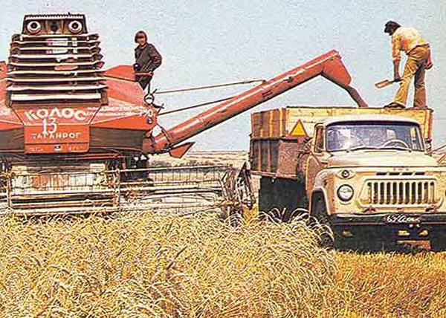
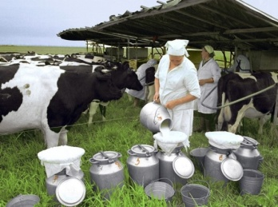
При подсчете стажа, дающего сельским пенсионерам право на повышенную фиксированную выплату, учитывается работа в колхозах, совхозах и других сельскохозяйственных предприятиях и организациях при условии занятости в животноводстве, растениеводстве и рыбоводстве. Например, в качестве агрономов, трактористов, ветеринаров, пчеловодов и др. – всего более 500 профессий.
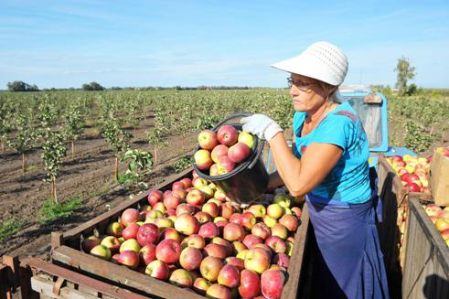
Напомним, что в стаж включается работа в сельскохозяйственных организациях на территории Российской Федерации (до 1 января 1992 года — на территории союзных республик бывшего СССР) в профессиях и должностях, предусмотренных списком, утвержденным Постановлением Правительства РФ.
Отметим, что работа, которая выполнялась до 1 января 1992 года в российских колхозах, машинно-тракторных станциях, межколхозных предприятиях, совхозах, крестьянских хозяйствах, сельскохозяйственных артелях, включается в сельский стаж вне зависимости от наименования профессии, специальности или занимаемой должности.
Кроме того, в стаж работы в сельском хозяйстве засчитывается период ухода за каждым ребенком до достижения им возраста 1,5 лет, но не более 6 лет в общей сложности.
Фиксированная выплата за «сельский стаж» в повышенном размере устанавливается со дня назначения пенсии. Никаких отдельных заявлений не требуется. В настоящее время переезд из сельской местности не лишает граждан права получать уже установленное за сельский стаж повышение.
ВАЖНО! Пенсионерам, получающим доплату за сельский стаж, необходимо оповестить региональное Отделение СФР об устройстве на работу, так как в случае осуществления трудовой деятельности надбавка снимается.

При возникновении вопросов вы можете обратиться в единый контакт-центр Отделения СФР по Воронежской области, позвонив по телефону — 8 (800) 100-00-01
(режим работы региональной линии: понедельник-четверг с 09:00 до 18:00, пятница с 09:00 до 16:45, звонок бесплатный).

